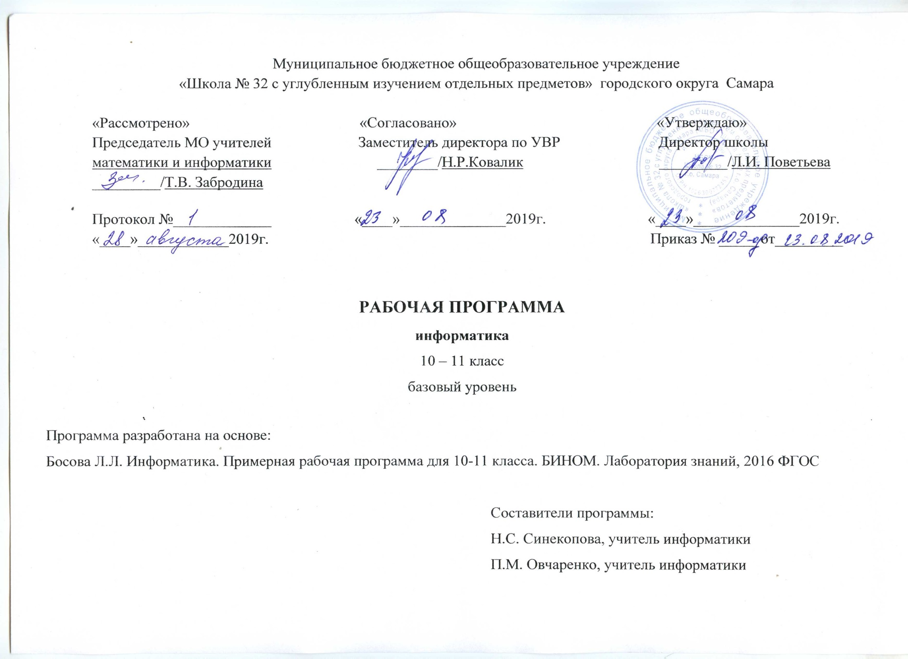

Пояснительная записка
Настоящая рабочая программа по информатике разработана как нормативно-правовой документ для организации учебного процесса в 10-11-ых классах МБОУ Школы № 32 г.о. Самара.
Нормативно-правовые и учебно-методические документы,
на основании, которых разработана рабочая программа
Программа по информатике для основной школы составлена на основе следующих нормативно-правовых и учебно-методических документов:
- Федеральный Закон от 29.12.2012 № 273-ФЗ «Об образовании в Российской Федерации».
- Приказ Министерства образования и науки РФ от 17 декабря 2010 г. N 1897 «Об утверждении федерального государственного образовательного стандарта основного общего образования»;
- Приказ Министерства образования и науки РФ №1577 от 31 декабря 2015 г. «О внесении изменений в федеральный государственный образовательный стандарт основного общего образования, утвержденный приказом Министерства образования и науки Российской Федерации от 17 декабря 2010 г. № 1897»
- ООП МБОУ Школы № 32 г.о. Самара;
- Федеральный перечень учебников, утвержденных, рекомендованных (допущенных) к использованию в образовательном процессе в образовательных учреждениях, реализующих программы общего образования;
- Положение о рабочей программе МБОУ Школы № 32 г.о. Самара.
Актуальность (педагогическая целесообразность) рабочей программы
Реализация данной программы, в соответствии с новыми стандартами, усилит мотивацию ребенка к познанию окружающего мира, покажет ему, что школьные занятия – это не получение отвлеченных от жизни знаний, а наоборот – необходимая подготовка к жизни, её узнавание, поиск полезной информации и навыки ее применения в реальной жизни. Другими словами, новая школа формирует у школьника целостный социально-ориентированный взгляд на мир в его единстве и разнообразии.
Цель рабочей программы
Цель: обеспечение дальнейшего развития информационных компетенций выпускника, его готовности к жизни в условиях развивающегося информационного общества и возрастающей конкуренции на рынке труда.
Задачи рабочей программы
Цель изучения информатики и информационных технологий в основной школе реализуется через следующие задачи:
- освоение системы знаний отражающих вклад информатики в формирование современной научной картины мира, раскрывающих роль информационных процессов в биологических, социальных и технических системах, а также методы и средства их автоматизации;
- формирование представлений об информации как важнейшем стратегическом ресурсе развития личности, государства, общества, необходимости строить свою жизнь в соответствии с требованиями и возможностями информационной цивилизации, критически оценивать ее позитивные и негативные стороны; осознание своего места в этой цивилизации;
- осознание интегрирующей роли информатики в системе учебных дисциплин, умение использовать ее понятия и методы для объяснения фактов, явлений и процессов в различных предметных областях;
- приобретение опыта использования информационных ресурсов общества и средств коммуникаций в учебной и практической деятельности, в частности, при выполнении учебных проектов;
- умение создавать и поддерживать индивидуальную информационную среду, обеспечивать защиту значимой информации и личную информационную безопасность.

Режим занятий
В учебном плане основной школы информатика представлена как базовый курс в 10-11 классах (10 класс - один час в неделю, 11 класс - один час в неделю, всего 68 часов).
Учебно-методический комплект по курсу информатики для основной школы
В состав учебно-методического комплекта по информатике для основной школы входят:
- Авторская программа Л.Л. Босовой, А.Ю. Босовой;
- Учебники для 10, 11 класса;
- Электронные приложения к каждому учебнику;
- Методическое пособие для учителя;
- Сайт методической поддержки УМК (http://metodist.lbz.ru/authors/informatika/3/).

Планируемые результаты изучения предмета
Предметные результаты
10 класс

По окончании 10 класса  ученик научится | По окончании 10 класса ученик получит возможность
Использовать знания о месте информатики в современной научной картине мира | Классифицировать программное обеспечение в соответствии с кругом выполняемых задач
Строить неравномерные коды, допускающие однозначное декодирование сообщений, используя условие Фано. | Понимать основные принципы устройства современного компьютера и мобильных электронных устройств
Аргументировать выбор программного обеспечения и технических средств ИКТ для решения профессиональных и учебных задач, используя знания о принципах построения персонального компьютера и классификации его программного обеспечения | Осознанно подходить к выбору ИКТ - средств для своих учебных и иных целей
Переводить заданное натуральное число из двоичной записи в восьмеричную и шестнадцатеричную, и обратно; сравнивать числа, записанные в двоичной, восьмеричной и шестнадцатеричной системах счисления | Узнать о том, какие задачи решаются с помощью суперкомпьютеров
Определять информационный объём графических и звуковых данных при заданных условиях дискретизации | Научиться складывать и вычитать числа, записанные в двоичной, восьмеричной и шестнадцатеричной системах счисления
Строить логической выражение по заданной таблице истинности; решать несложные логические уравнения | Выполнять эквивалентные преобразования логических выражений, используя законы алгебры логики, в том числе и при составлении поисковых запросов
Создавать структурированные текстовые документы и демонстрационные материалы с использованием возможностей современных программных средств | Узнать, какие существуют физические ограничения для характеристик компьютера

Личностные результаты
10 класс
Результат | Возможный способ достижения
российская идентичность, способность к осознанию российской идентичности в поликультурном социуме, чувство причастности к историко-культурной общности российского народа и судьбе России, патриотизм; | Выполнение тематических практических работ
принятие и реализация ценностей здорового и безопасного образа жизни, бережное, ответственное и компетентное отношение к собственному физическому и психологическому здоровью | Создание тематических листовок, буклетов, презентаций
ориентация обучающихся на реализацию позитивных жизненных перспектив, инициативность, креативность, готовность и способность к личностному самоопределению, способность ставить цели и строить жизненные планы | Выполнение тематических практических работ
способность и готовность к общению и сотрудничеству со сверстниками и взрослыми в процессе образовательной, общественно-полезной, учебно-исследовательской, творческой деятельности | Работа в парах (практическая работа); работа в микрогруппах; коллективная работа

Метапредметные результаты
(регулятивные УУД)
10 класс
Результат | Возможный способ достижения
основы самоконтроля, самооценки, принятия решений и осуществления осознанного выбора в учебной деятельности | Обсуждение и выбор рациональных способов решения.  Рефлексия
умение проверять результаты вычислений | Решение заданий типа «найди ошибку», «проверь по образцу» и др.
умение оценивать свою деятельность, аргументируя причины достижения или отсутствия планируемого результата | Рефлексия

Метапредметные результаты
(познавательные УУД)
10 класс
Результат | Возможный способ достижения
Умение осуществлять планирование, анализ, рефлексию, самооценку своей деятельности | Создание алгоритмов
Умение выдвигать гипотезы, ставить вопросы к наблюдаемым фактам и явлениям, оценивать начальные данные и планируемый результат | Составление аналитических моделей. Компьютерный эксперимент
Умение работать со справочной литературой, инструкциями | Составление мини конспекта по тексту учебника.  Выбор способа записи условия (схемой, таблицей, словесно)
Умение оформить результаты своей деятельности, представить их на современном уровне | Создание презентаций, схем.

Метапредметные результаты
(коммуникативные УУД)
10 класс
Результат | Возможный способ достижения
Умение осознанно использовать речевые средства в соответствии с задачей коммуникации для выражения своих чувств, мыслей и потребностей; планирования и регуляции своей деятельности; владение устной и письменной речью, монологической контекстной речью. | Устная работа на уроке: формулирование определений и правил, высказывание и обсуждение различных вариантов решения, ведение самими учащимися «перекрестного» опроса одноклассников.
Умение самостоятельно организовывать учебное взаимодействие в группе (определять общие цели, договариваться друг с другом и т.д.)… | Устная работа на уроках.  Работа в малых группах.  Задания типа «Обсуди с соседом», «составь задание партнеру» и т.д.
Планируемые результаты изучения предмета
Предметные результаты
11 класс
По окончании 11 класса  ученик научится | По окончании 11 класса ученик получит возможность
Работать в электронных таблицах | Создавать вычислительные таблицы в табличном процессоре
Использовать основные приемы обработки информации в электронных таблицах | Научиться проводить обработку большого массива данных с использованием средств электронной таблицы
Записывать алгоритмы на различных языках программирования | Исполнять алгоритмы, содержащие ветвления и повторения, для формального исполнителя с заданной системой команд
Работать с базами данных | Создавать базы данных, выполнять поиск по базе данных
Определять тип компьютерной сети | Научиться оценивать возможное количество результатов поиска информации в Интернете, полученных по тем или иным запросам
Рассчитывать скорость передачи данных | Сформировать понимание принципов действия различных средств информатизации, их возможностей, технических и экономических ограничений.
Разрабатывать и записывать на языке программирования короткие алгоритмы, содержащие базовые алгоритмические конструкции | Научиться правилам безопасного поведения в сети Интернет

Личностные результаты
11 класс
Результат | Возможный способ достижения
Формирование ценностных ориентиров и смыслов учебной деятельности на основе развития познавательных интересов, учебных мотивов | Использование на уроках игровых моментов. Решение ребусов и кроссвордов
Развитие доброжелательности, доверия и внимательности к людям, готовности к сотрудничеству и дружбе, оказанию помощи тем, кто в ней нуждается | Работа в парах (практическая работа); Работа в микрогруппах; Коллективная работа
Формирование адекватной позитивной осознанной самооценки и самопринятия | Использование технологии проблемного диалога, уровневой дифференциации

Метапредметные результаты
(регулятивные УУД)
11 класс
Результат | Возможный способ достижения
Основы самоконтроля, самооценки, принятия решений и осуществления осознанного выбора в учебной деятельности | Обсуждение и выбор рациональных способов решения.  Рефлексия.
Умение проверять результаты вычислений | Решение заданий типа «найди ошибку», «проверь по образцу» и др.
Умение оценивать свою деятельность, аргументируя причины достижения или отсутствия планируемого результата… | Рефлексия

Метапредметные результаты
(познавательные УУД)
11 класс
Результат | Возможный способ достижения
Умение осуществлять планирование, анализ, рефлексию, самооценку своей деятельности | Создание алгоритмов
Умение выдвигать гипотезы, ставить вопросы к наблюдаемым фактам и явлениям, оценивать начальные данные и планируемый результат | Составление аналитических моделей. Компьютерный эксперимент.
Умение работать со справочной литературой, инструкциями | Составление мини конспекта по тексту учебника.  Выбор способа записи условия (схемой, таблицей, словесно).
Умение оформить результаты своей деятельности, представить их на современном уровне | Создание презентаций, схем, таблиц, программ.

Метапредметные результаты
(коммуникативные УУД)
11 класс
Результат | Возможный способ достижения
Умение осознанно использовать речевые средства в соответствии с задачей коммуникации для выражения своих чувств, мыслей и потребностей; планирования и регуляции своей деятельности; владение устной и письменной речью, монологической контекстной речью. | Устная работа на уроке: формулирование определений и правил, высказывание и обсуждение различных вариантов решения, ведение самими учащимися «перекрестного» опроса одноклассников.
Умение самостоятельно организовывать учебное взаимодействие в группе (определять общие цели, договариваться друг с другом и т.д.)… | Устная работа на уроках.  Работа в малых группах.  Задания типа «Обсуди с соседом», «составь задание партнеру» и т.д.

Содержание учебного предмета
10 класс.
Информация и информационные процессы: Роль информации и связанных с ней процессов в окружающем мире. Различия в представлении данных, предназначенных для хранения и обработки в автоматизированных компьютерных системах, и данных, предназначенных для восприятия человеком. Системы. Компоненты системы и их взаимодействие. Универсальность дискретного представления информации
Математические основы информатики: Равномерные и неравномерные коды. Условие Фано. Сравнение чисел, записанных в двоичной, восьмеричной и шестнадцатеричной системах счисления. Сложение и вычитание чисел, записанных в этих системах счисления. Операции «импликация», «эквивалентность». Примеры законов алгебры логики. Эквивалентные преобразования логических выражений. Построение логического выражения с данной таблицей истинности. Решение простейших логических уравнений. Нормальные формы: дизъюнктивная и конъюнктивная нормальная форма.
Использование программных систем и сервисов: Компьютер — универсальное устройство обработки данных Программная и аппаратная организация компьютеров и компьютерных систем. Архитектура современных компьютеров. Персональный компьютер. Многопроцессорные системы. Суперкомпьютеры. Распределенные вычислительные системы и обработка больших данных. Мобильные цифровые устройства и их роль в коммуникациях. Встроенные компьютеры. Микроконтроллеры. Роботизированные производства. Выбор конфигурации компьютера в зависимости от решаемой задачи. Тенденции развития аппаратного обеспечения компьютеров. Программное обеспечение (ПО) компьютеров и компьютерных систем. Различные виды ПО и их назначение. Особенности программного обеспечения мобильных устройств. Организация хранения и обработки данных, в том числе с использованием интернет-сервисов, облачных технологий и мобильных устройств. Прикладные компьютерные программы, используемые в соответствии с типом решаемых задач и по выбранной специализации. Параллельное программирование. Инсталляция и деинсталляция программных средств, необходимых для решения учебных задач и задач по выбранной специализации. Законодательство Российской Федерации в области программного обеспечения. Способы и средства обеспечения надежного функционирования средств ИКТ. Применение специализированных программ для обеспечения стабильной работы средств ИКТ. Безопасность, гигиена, эргономика, ресурсосбережение, технологические требования при эксплуатации компьютерного рабочего места. Проектирование автоматизированного рабочего места в соответствии с целями его использования. Средства поиска и автозамены. История изменений. Использование готовых шаблонов и создание собственных. Разработка структуры документа, создание гипертекстового документа. Стандарты библиографических описаний. Деловая переписка, научная публикация. Реферат и аннотация. Оформление списка литературы. Коллективная работа с документами. Рецензирование текста. Облачные сервисы. Знакомство с компьютерной версткой текста. Технические средства ввода текста. Программы распознавания текста, введенного с использованием сканера, планшетного ПК или графического планшета. Программы синтеза и распознавания устной речи. Создание и преобразование аудио визуальных объектов. Ввод изображений с использованием различных цифровых устройств (цифровых фотоаппаратов и микроскопов, видеокамер, сканеров и т.д.) Обработка изображения и звука с использованием интернет- и мобильных приложений. Использование мультимедийных онлайн-сервисов для разработки презентаций проектных работ. Работа в группе, технология публикации готового материала в сети.
11 класс.
Математические основы информатики: Решение алгоритмических задач, связанных с анализом графов (примеры: построения оптимального пути между вершинами ориентированного ациклического графа; определения количества различных путей между вершинами). Использование графов, деревьев, списков при описании объектов и процессов окружающего мира. Бинарное дерево.
Алгоритмы и элементы программирования: Подпрограммы. Рекурсивные алгоритмы. Табличные величины (массивы). Запись алгоритмических конструкций в выбранном языке программирования. Этапы решения задач на компьютере. Операторы языка программирования, основные конструкции языка программирования. Типы и структуры данных. Кодирование базовых алгоритмических конструкций на выбранном языке программирования. Интегрированная среда разработки программ на выбранном языке программирования. Интерфейс выбранной среды. Составление алгоритмов и программ в выбранной среде программирования. Приемы отладки программ. Проверка работоспособности программ с использованием трассировочных таблиц. Разработка и программная реализация алгоритмов решения типовых задач базового уровня из различных предметных областей. Алгоритмы редактирования текстов (замена символа/фрагмента, удаление и вставка символа/фрагмента, поиск вхождения заданного образца). Постановка задачи сортировки. Определение возможных результатов работы простейших алгоритмов управления исполнителями и вычислительных алгоритмов. Определение исходных данных, при которых алгоритм может дать требуемый результат. Сложность вычисления: количество выполненных операций, размер используемой памяти; зависимость вычислений от размера исходных данных. Представление результатов моделирования в виде, удобном для восприятия человеком. Графическое представление данных (схемы, таблицы, графики). Практическая работа с компьютерной моделью по выбранной теме. Анализ достоверности (правдоподобия) результатов экспериментов.
Использование программных систем и сервисов: Примеры использования динамических (электронных) таблиц на практике (в том числе — в задачах математического моделирования). Реляционные (табличные) базы данных. Таблица — представление сведений об однотипных объектах. Поле, запись. Ключевые поля таблицы. Связи между таблицами. Схема данных. Поиск и выбор в базах данных. Сортировка данных. Создание, ведение и использование баз данных при решении учебных и практических задач.
Информационно-коммуникационные технологии. Работа в информационном пространстве: Принципы построения компьютерных сетей. Сетевые протоколы. Интернет. Адресация в сети Интернет. Система доменных имен. Браузеры. Аппаратные компоненты компьютерных сетей. Веб-сайт. Страница. Взаимодействие веб-страницы с сервером. Динамические страницы. Разработка интернет-приложений (сайты). Сетевое хранение данных. Облачные сервисы. Деятельность в сети Интернет Расширенный поиск информации в сети Интернет. Использование языков построения запросов. Другие виды деятельности в сети Интернет. Геолокационные сервисы реального времени (локация мобильных телефонов, определение загруженности автомагистралей и т. п.); интернетторговля; бронирование билетов и гостиниц и т. п. Социальные сети — организация коллективного взаимодействия и обмена данными. Сетевой этикет: правила поведения в киберпространстве. Проблема подлинности полученной информации. Информационная культура. Государственные электронные сервисы и услуги. Мобильные приложения. Открытые образовательные ресурсы. Средства защиты информации в автоматизированных информационных системах (АИС), компьютерных сетях и компьютерах. Общие проблемы защиты информации и информационной безопасности АИС. Электронная подпись, сертифицированные сайты и документы. Техногенные и экономические угрозы, связанные с использованием ИКТ. Правовое обеспечение информационной безопасности

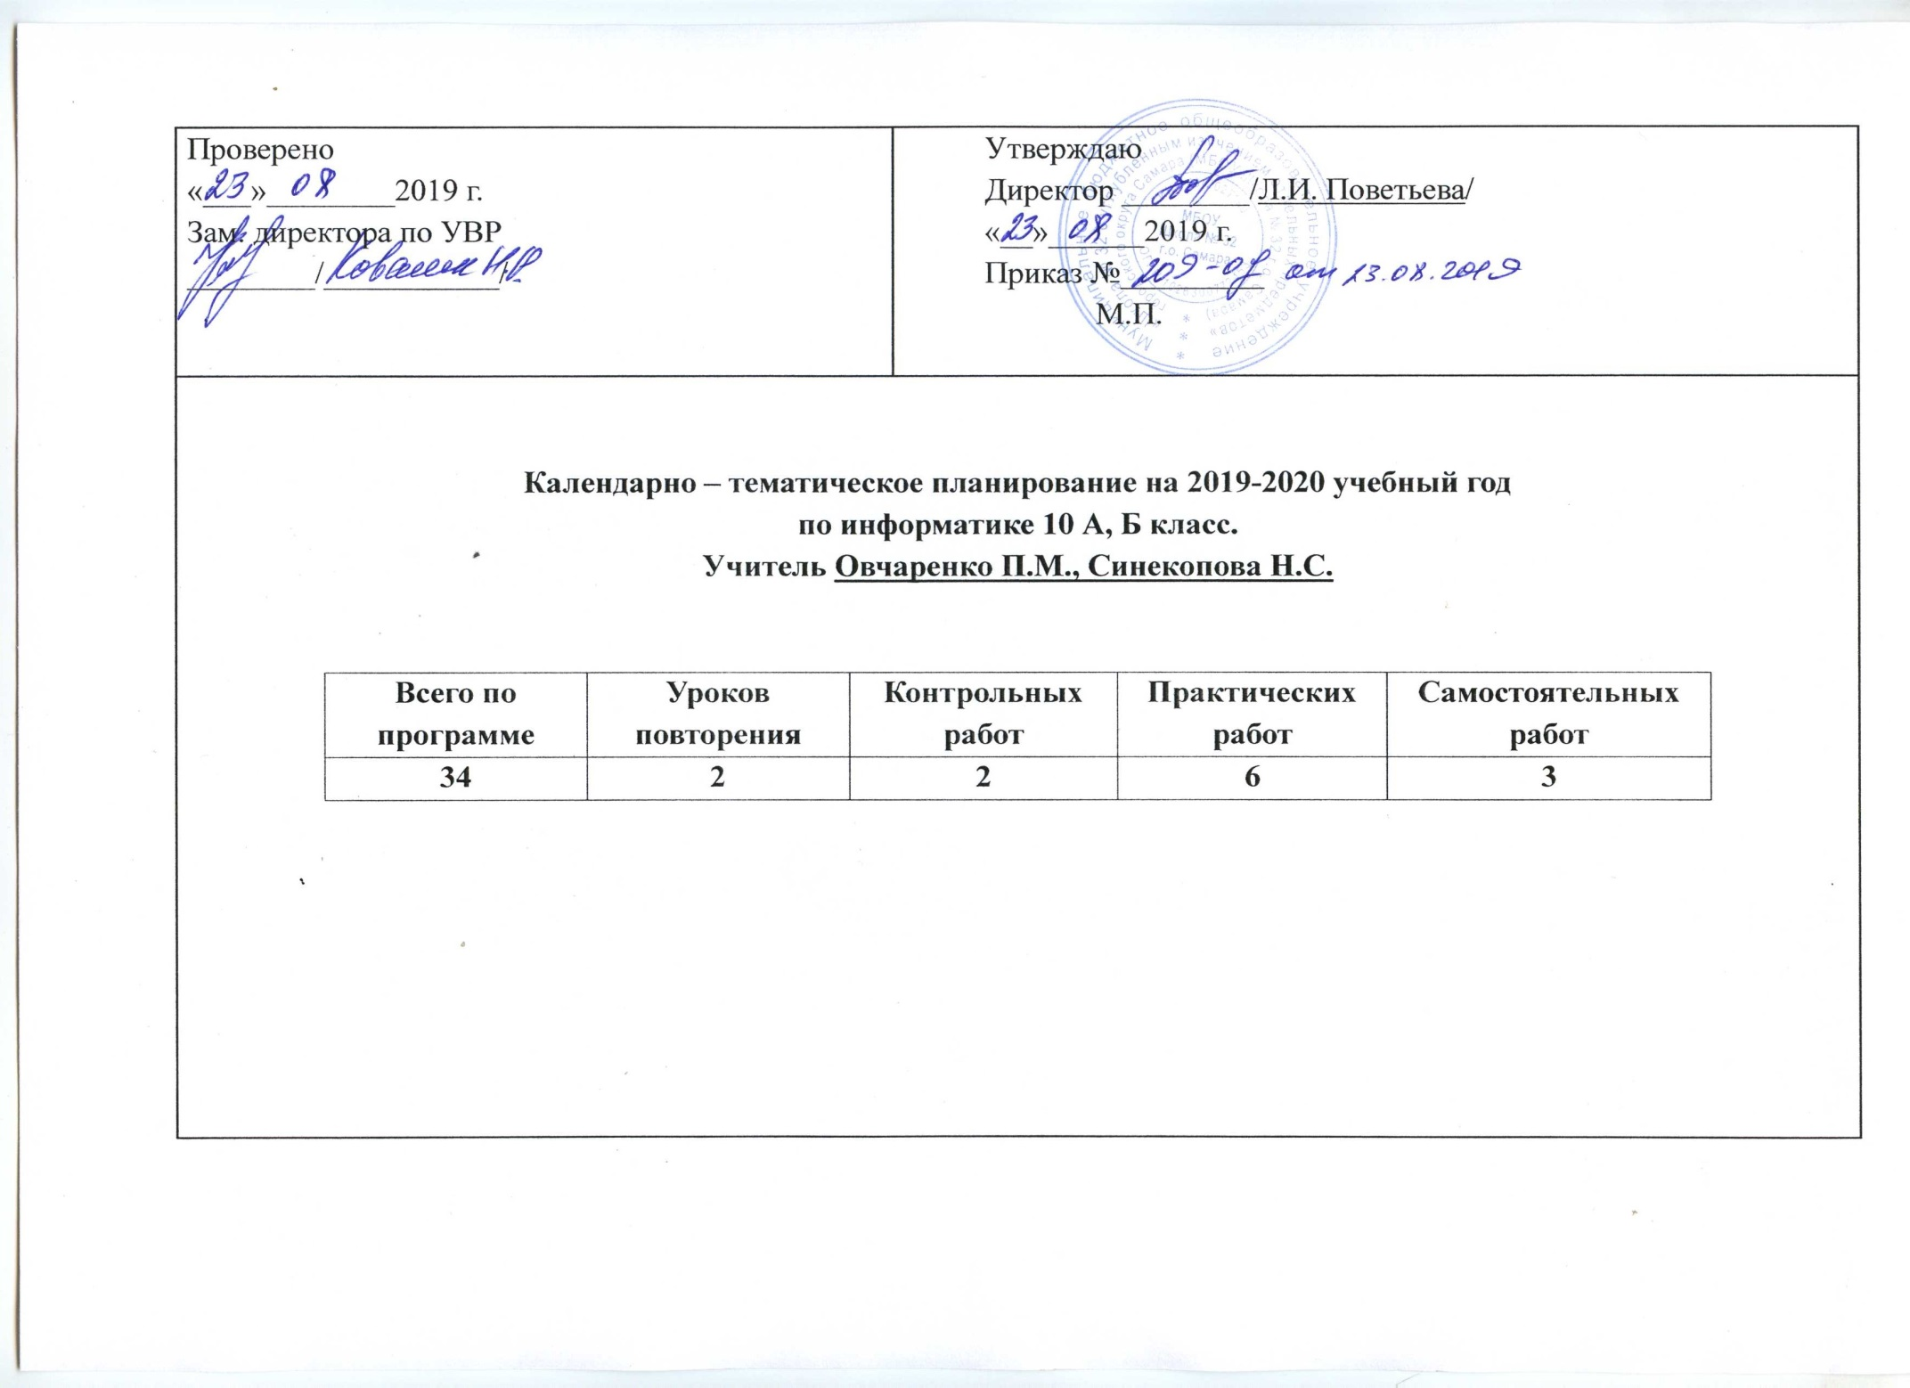
Номера уроков  по порядку | Тема урока |  | Количество часов | КЭС | КПУ | Планируемые сроки изучения учебного материала
Повторение (2 часа)
1. | Техника безопасности. Актуализация изученного материала за 9 класс. |  | 1 | 3.1.3 | 2.6
2. | Входная контрольная работа. |  | 1
Информация и информационные процессы (6 часов)
3. | Информация. Информационная грамотность и информационная культура |  | 1 | 1.1  1.1.1  1.1.2 | 1.3
4. | Подходы к измерению информации |  | 1 | 1.1.2  1.1.4  1.5.5 | 1.3
5. | Информационные связи в системах различной природы |  | 1 | 1.3.3  1.6  1.6.1 | 1.1
6. | Обработка информации |  | 1 | 1.3.3  1.6  1.6.1 | 1.1
7. | Передача и хранение информации |  | 1 | 1.3.3  1.6  1.6.1 | 1.1
8. | Обобщение и систематизация изученного материала по теме «Информация и информационные процессы |  | 1 | 1.1  1.1.1  1.1.2  1.1.4  1.5.5  1.3.3  1.6  1.6.1 | 1.1  1.3
Компьютер и его программное обеспечение (4 часа)
9. |  | История развития вычислительной техники | 1 | 3.1 | 2.1
10. |  | Основополагающие принципы устройства ЭВМ | 1 | 3.1  3.1.1 | 2.1
11. |  | Программное обеспечение компьютера | 1 | 3.1  3.1.1 | 2.1
12. |  | Файловая система компьютера | 1 | 3.1  3.1.1 | 2.1
Представление информации в компьютере (9 часов)
13. |  | Представление чисел в позиционных системах счисления | 1 | 1.4  1.4.1  1.4.2 | 1.3
14. |  | Перевод чисел из одной позиционной системы счисления в другую | 1 | 1.4  1.4.1  1.4.2 | 1.3
15. |  | «Быстрый» перевод чисел в компьютерных системах счисления | 1 | 1.4  1.4.1  1.4.2 | 1.3
16. |  | Арифметические операции в позиционных системах счисления | 1 | 1.4  1.4.1  1.4.2 | 1.3
17. |  | Представление чисел в компьютере | 1 | 1.4  1.4.1  1.4.2 | 1.3
18. |  | Кодирование текстовой информации | 1 | 1.1.3 | 1.3.1
19. |  | Кодирование графической информации | 1 | 1.1.3 | 1.3.1
20. |  | Кодирование звуковой информации | 1 | 1.1.3 | 1.3.1
21. |  | Обобщение и систематизация изученного материала по теме «Представление информации в компьютере» | 1 | 1.4  1.4.1  1.4.2  1.1.3 | 1.3  1.3.1
Элементы теории множеств и алгебры логики (8 часов)
22. |  | Некоторые сведения из теории множеств | 1 | 1.5 | 1.1.6  1.1.7
23. |  | Алгебра логики | 1 | 1.5  1.5.1 | 1.1.6  1.1.7
24. |  | Таблицы истинности | 1 | 1.5  1.5.1 | 1.1.6  1.1.7
25. |  | Основные законы алгебры логики | 1 | 1.5  1.5.1 | 1.1.6  1.1.7
26. |  | Преобразование логических выражений | 1 | 1.5  1.5.1 | 1.1.6  1.1.7
27. |  | Элементы схемотехники. Логические схемы | 1 | 1.5  1.5.1 | 1.1.6  1.1.7
28. |  | Логические задачи и способы их решения | 1 | 1.5  1.5.1 | 1.1.6  1.1.7
29. |  | Обобщение и систематизация изученного материала по теме «Элементы теории множеств и алгебры логики» | 1 | 1.5  1.5.1 | 1.1.6  1.1.7
Современные технологии создания и обработки информационных объектов (3 часа)
30. |  | Текстовые документы | 1 | 3.2  3.2.1  3.2.2 | 2.1
31. |  | Объекты компьютерной графики | 1 | 3.3  3.3.1 | 2.1
32. |  | Компьютерные презентации | 1 | 3.3 | 2.1
Итоговое повторение (2 часа)
33. |  | Основные понятия курса | 1
34. |  | Итоговое тестирование | 1

Проверено  «___»________2019 г.  Зам. директора по УВР  ________/___________/ |  |  |  |  | Утверждаю  Директор ________/Л.И. Поветьева/  «__»______2019 г.  Приказ №_________  М.П.
Календарно – тематическое планирование на 2019-2020 учебный год
по информатике 11 А, Б класс.
Учитель Овчаренко П.М., Синекопова Н.С.

Всего по программе | Уроков повторения | Контрольных работ | Практических работ | Самостоятельных работ
34 | 5 | 2 | 10 | 4

Номера уроков  по порядку | Тема урока |  |  | Количество часов |  | КЭС | КПУ | Планируемые сроки изучения учебного материала
Повторение (2 часа)
1 | Техника безопасности и организация рабочего места. Актуализация изученного материала за 10 класс. |  |  | 1 |  |  | 2.6
2 | Входная контрольная работа. |  |  | 1
Обработка информации в электронных таблицах (6 часов)
3 | Табличный процессор. Основные сведения |  |  | 1 |  | 1.3 | 1.1
4 | Редактирование и форматирование в табличном процессоре |  |  | 1 |  | 1.3 | 1.1
5 | Встроенные функции и их использование |  |  | 1 |  | 1.3.1 | 1.1
6 | Логические функции |  |  | 1 |  | 1.3  1.3.1 | 1.1
7 | Инструменты анализа данных |  |  | 1 |  | 1.3 | 1.1
8 | Обобщение и систематизация изученного материала по теме «Обработка информации в электронных таблицах» |  |  | 1 |  | 1.3  1.3.1 | 1.1
Алгоритмы и элементы программирования (9 часов)
9 | Основные сведения об алгоритмах |  |  | 1 |  | 1.7 | 1.1.5
10 | Алгоритмические структуры |  |  | 1 |  | 1.7 | 1.1.5
11 | Запись алгоритмов на языке программирования Паскаль |  |  | 1 |  | 1.7 | 1.1.5
12 | Анализ программ с помощью трассировочных таблиц |  |  | 1 |  | 1.7 | 1.1.5
13 | Функциональный подход к анализу программ |  |  | 1 |  | 1.7 | 1.1.5
14 | Структурированные типы данных. Массивы |  |  | 1 |  | 1.7.2 | 1.1.5
15 | Структурное программирование |  |  | 1 |  | 1.7 | 1.1.5
16 | Рекурсивные алгоритмы |  |  | 1 |  | 1.7.2 | 1.1.5
17 | Обобщение и систематизация изученного материала по теме «Алгоритмы и элементы программирования» |  |  | 1 |  | 1.7  1.7.2 | 1.1.5
Информационное моделирование (7 часов)
18 | Модели и моделирование |  |  | 1 |  | 3.5 | 2.1
19 | Моделирование на графах. Знакомство с теорией игр |  |  | 1 |  | 3.5.1 | 2.1
20 | База данных как модель предметной области |  |  | 1 |  | 3.5  3.5.1 | 2.3
21 | Реляционные базы данных |  |  | 1 |  | 3.5  3.5.1 | 2.2
22 | Системы управления базами данных |  |  | 1 |  | 3.5 | 2.2
23 | Проектирование и разработка базы данных |  |  | 1 |  | 3.5.1 | 2.2
24 | Обобщение и систематизация изученного материала по теме «Информационное моделирование» |  |  | 1 |  | 3.5  3.5.1 | 2.1  2.2  2.3
Сетевые информационные технологии (5 часов)
25 | Основы построения компьютерных сетей |  |  | 1 |  | 3.6 | 2.3
26 | Как устроен Интернет |  |  | 1 |  | 3.6 | 2.1
27 | Службы Интернета |  |  | 1 |  | 3.6 | 2.3
28 | Интернет как глобальная информационная система |  |  | 1 |  | 3.6  3.7 | 2.1
29 | Обобщение и систематизация изученного материала по теме «Сетевые информационные технологии» |  |  | 1 |  | 3.6  3.7 | 2.1  2.3
Основы социальной информатики (4 часа)
30 | Информационное общество |  |  | 1 |  | 2.1 | 2.3
31 | Информационное право |  |  | 1 |  | 2.1  2.3 | 2.3
32 | Информационная безопасность |  |  | 1 |  | 2.3 | 2.3
Итоговое повторение (2 часа)
33 | Основные понятия курса |  |  | 1
34 | Итоговая контрольная работа |  |  | 1

